青色防犯パトロール出発式の様子
府からの提供装備品を活用した青色防犯パトロール車による出発式が行われました。

１ 箕面市：青少年を守る会の出発式(平成２４年７月)
各小学校区に設立されている全ての「青少年を守る会」が、「地域の子どもは地域で守る」との考えのもと、下校時の子どもの安全を確保するため、市全域でパトロール活動を開始することになりました。
箕面市の報道提供資料はこちら(箕面市のホームページへのリンク)
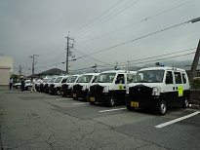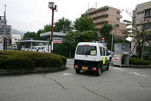

２ 高槻市：樫田環境保全会防犯パトロール隊の出発式(平成２４年１０月)
産業廃棄物等の不法投棄にかかるパトロールを行っていた団体が、「地域の安全・安心を地域住民の手で!!」を合言葉に、不法投棄だけでなく、子どもの安全見まもり活動や街頭犯罪抑止を目的として、新たに青色防犯パトロール隊として発足しました。
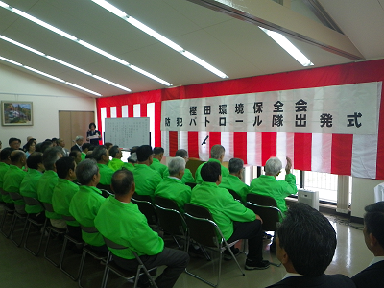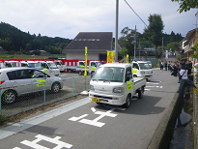

３ 東大阪市：弥刀駅前防犯青色パトロール隊の出発式(平成２４年１０月)
子どもの安全見まもり活動や街頭犯罪防止を目指し、地元住民の方々が青色防犯パトロール活動用の新車を購入のうえ、新たに青色防犯パトロール隊を発足させました。
